

Documentación didáctica SCE

Siemens Automation Cooperates with Education | 05/2017

Beschreibung: SIE_Logo_Layer_Petrol_RGB_A4_56mmMódulo TIA Portal 032-500

Valores analógicos  
con SIMATIC S7-1500

**Paquetes de instructor SCE apropiados para esta documentación didáctica**

Controladores SIMATIC

* **SIMATIC ET 200SP Open Controller CPU 1515SP PC F y HMI RT SW**Referencia.: 6ES7677-2FA41-4AB1
* **SIMATIC ET 200SP Distributed Controller CPU 1512SP F-1 PN Safety**

Referencia.: 6ES7512-1SK00-4AB2

* **SIMATIC CPU 1516F PN/DP Safety**Referencia: 6ES7516-3FN00-4AB2
* **SIMATIC S7 CPU 1516-3 PN/DP**

Referencia.: 6ES7516-3AN00-4AB3

* **SIMATIC CPU 1512C PN con software y PM 1507**Referencia: 6ES7512-1CK00-4AB1
* **SIMATIC CPU 1512C PN con software, PM 1507 y CP 1542-5 (PROFIBUS)**Referencia: 6ES7512-1CK00-4AB2
* **SIMATIC CPU 1512C PN con software**Referencia: 6ES7512-1CK00-4AB6
* **SIMATIC CPU 1512C PN con software y CP 1542-5 (PROFIBUS)**Referencia: 6ES7512-1CK00-4AB7

**SIMATIC STEP 7 Software for Training**

* **SIMATIC STEP 7 Professional V14 SP1 - licencia individual**Referencia: 6ES7822-1AA04-4YA5
* **SIMATIC STEP 7 Professional V14 SP1 - paq. 6, licencia de aula**Referencia: 6ES7822-1BA04-4YA5
* **SIMATIC STEP 7 Professional V14 SP1 - paq. 6, licencia de actualización**Referencia: 6ES7822-1AA04-4YE5
* **SIMATIC STEP 7 Professional V14 SP1 - paq. 20, licencia de estudiante**Referencia: 6ES7822-1AC04-4YA5

Tenga en cuenta que estos paquetes de instructor pueden ser sustituidos por paquetes actualizados.

Encontrará una relación de los paquetes SCE actualmente disponibles en la página: [siemens.com/sce/tp](http://www.siemens.com/sce/tp)

**Cursos avanzados**

Para los cursos avanzados regionales de Siemens SCE, póngase en contacto con el partner SCE de su región [siemens.com/sce/contact](http://www.siemens.com/contact)

**Más información en torno a SCE**

[siemens.com/sce](http://www.siemens.com/sce)

**Nota sobre el uso**

La documentación didáctica SCE para la solución de automatización homogénea Totally Integrated Automation (TIA) ha sido elaborada para el programa "Siemens Automation Cooperates with Education (SCE)" exclusivamente con fines formativos para centros públicos de formación e I + D. Siemens AG declina toda responsabilidad en lo que respecta a su contenido.

No está permitido utilizar este documento más que para la iniciación a los productos o sistemas de Siemens. Es decir, está permitida su copia total o parcial y posterior entrega a los alumnos para que lo utilicen en el marco de su formación. La transmisión y reproducción de este documento y la comunicación de su contenido solo están permitidas dentro de centros públicos de formación básica y avanzada para fines didácticos.

Las excepciones requieren la autorización expresa de Siemens AG. Persona de contacto:   
Sr. Roland Scheuerer roland.scheuerer@siemens.com.

Los infractores quedan obligados a la indemnización por daños y perjuicios. Se reservan todos los derechos, incluidos los de traducción, especialmente para el caso de concesión de patentes o registro como modelo de utilidad.

No está permitido su uso para cursillos destinados a clientes del sector Industria. No aprobamos el uso comercial de los documentos.

Queremos expresar nuestro agradecimiento a la TU Dresde, en especial al catedrático Leon, así como a la empresa Michael Dziallas Engineering y a las demás personas que nos han prestado su apoyo para elaborar esta documentación didáctica SCE.

Índice de contenido

[1 Objetivos 5](#_Toc485995832)

[2 Requisitos 5](#_Toc485995833)

[3 Hardware y software necesarios 6](#_Toc485995834)

[4 Teoría 7](#_Toc485995835)

[4.1 Señales analógicas 7](#_Toc485995836)

[4.2 Transductores de medida 8](#_Toc485995837)

[4.3 Módulos analógicos – convertidores A/D 8](#_Toc485995838)

[4.4 Tipos de datos en SIMATIC S7-1500 9](#_Toc485995839)

[4.5 Lectura/emisión de valores analógicos 10](#_Toc485995840)

[4.6 Normalización de valores analógicos 11](#_Toc485995841)

[5 Tarea planteada 12](#_Toc485995842)

[6 Planificación 12](#_Toc485995843)

[6.1 Control analógico de la velocidad de una cinta 12](#_Toc485995844)

[6.2 Esquema tecnológico 13](#_Toc485995845)

[6.3 Tabla de asignación 14](#_Toc485995846)

[7 Instrucciones paso a paso estructuradas 15](#_Toc485995847)

[7.1 Desarchivación de un proyecto existente 15](#_Toc485995848)

[7.2 Creación de la función "MOTOR\_SPEEDCONTROL" 17](#_Toc485995849)

[7.3 Configuración del canal de salida analógica 24](#_Toc485995850)

[7.4 Llamada del bloque en el bloque de organización 26](#_Toc485995851)

[7.5 Carga del programa 30](#_Toc485995852)

[7.6 Visualización de los bloques de programa 31](#_Toc485995853)

[7.7 Archivado del proyecto 33](#_Toc485995854)

[8 Lista de comprobación 34](#_Toc485995855)

[9 Ejercicio 35](#_Toc485995856)

[9.1 Tarea planteada: ejercicio 35](#_Toc485995857)

[9.2 Esquema tecnológico 36](#_Toc485995858)

[9.3 Tabla de asignación 37](#_Toc485995859)

[9.4 Planificación 37](#_Toc485995860)

[9.5 Lista de comprobación: ejercicio 38](#_Toc485995861)

[10 Información adicional 39](#_Toc485995862)

Valores analógicos en SIMATIC S7-1500

# Objetivos

En este capítulo aprenderá el procesamiento de valores analógicos en SIMATIC S7-1500 con la herramienta de programación TIA Portal.

El módulo describe la captura y procesamiento de señales analógicas y muestra paso a paso el acceso de escritura y lectura a los valores analógicos en SIMATIC S7-1500.

Pueden utilizarse los controladores SIMATIC S7 indicados en el capítulo 3.

# Requisitos

Este capítulo se basa en el capítulo "Temporizadores IEC y contadores IEC con una SIMATIC S7 CPU1516F-3 PN/DP". Para el seguimiento de este capítulo puede recurrir, p. ej., al siguiente proyecto: 032-300 IEC-Zeiten und Zähler.zap13

# Hardware y software necesarios

**1** Estación de ingeniería: Se requieren el hardware y el sistema operativo   
(Para más información, ver Readme/Léame en los DVD de instalación del TIA portal)

**2** SIMATIC Software STEP 7 Professional en el TIA Portal – V13 o superior

**3** Controlador SIMATIC S7-1500/S7-1200/S7-300, p. ej., CPU 1516F-3 PN/DP –   
firmware V1.6 o superior con Memory Card, 16 DI/16 DO y 2 AI/1 AO  
Nota: Las entradas digitales y las entradas y salidas analógicas deberían estar conectadas en un cuadro.

**4** Conexión Ethernet entre la estación de ingeniería y el controlador

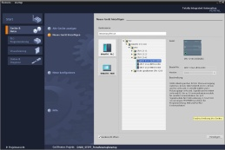

**2** SIMATIC STEP 7 Professional (TIA Portal) V13 o superior



**1** Estación de ingeniería

**4** Conexión Ethernet



Cuadro

**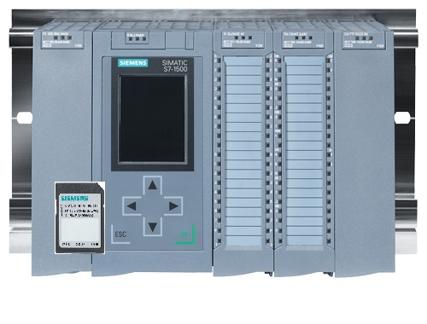**

**3** Controlador SIMATIC S7-1500

# Teoría

## Señales analógicas

A diferencia de una señal binaria, que solo puede adoptar los estados de señal "Tensión presente +24V" y "Tensión no presente 0V", las señales analógicas pueden adoptar cualquier valor dentro de un rango determinado. Un ejemplo típico de sensor analógico es un potenciómetro. En función de la posición del botón rotativo, se puede ajustar cualquier resistencia hasta un valor máximo.

Ejemplos de magnitudes analógicas en la tecnología de control:

- Temperatura -50 ... +150 °C

- Caudal 0 ... 200 l/min

- Velocidad -500 ... +50 rpm

- etc.

## Transductores de medida

Estas magnitudes se convierten con un transductor de medida en tensiones, intensidades o resistencias eléctricas. Si se desea, p. ej., registrar una velocidad, el rango de velocidad de 500 ... 1500 rpm se puede convertir en un rango de tensión de 0 ... +10 V con un transductor de medida. A una velocidad medida de 865 rpm, el transductor de medida emitiría finalmente un valor de tensión de +3,65 V.

**1500 rpm**



1000 rpm

**+10 V**

**10 V: 1000 rpm = 0,01 V/rpm**

**365 rpm × 0,01 V/rpm = 3,65 V**

## Módulos analógicos – convertidores A/D

Estas tensiones, intensidades y resistencias eléctricas se conectan a un módulo analógico que digitaliza esta señal para su posterior procesamiento en el PLC.

Si se procesan magnitudes analógicas con un PLC, el valor de tensión, intensidad o resistencia leído debe convertirse en información digital. El valor analógico se convierte a un patrón de bits. Esta transformación se denomina conversión analógica-digital (conversión A/D). Esto significa que, p. ej., el valor de tensión de 3,65 V se almacena como información en una serie de posiciones binarias.

En los productos SIMATIC, el resultado de esta conversión es siempre una palabra de 16 bits. El CAD (convertidor analógico-digital) integrado utilizado con el módulo de entrada analógica digitaliza la señal analógica que se quiere capturar y se aproxima a su valor mediante una curva en escalera. Los parámetros más importantes de un CAD son su resolución y la velocidad de conversión.

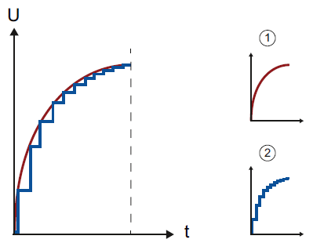

1: Valor analógico

2: Valor digital

Cuantas más posiciones binarias se utilicen para la representación digital, más fina será la resolución. Si, por ejemplo, únicamente se dispone de 1 bit para el rango de tensión   
0 ... +10 V, solo se podría hacer una afirmación: si la tensión medida se encuentra en el rango   
0 ... +5 V o en el rango +5 V ... +10 V. Con 2 bits, el rango ya se puede dividir en cuatro áreas individuales, es decir, 0 ... 2,5 / 2,5 ... 5 / 5 ... 7,5 / 7,5 ... 10 V. Los convertidores A/D habituales en la tecnología de control trabajan con 8 o con 11 bits.

Así, 8 bits suponen una resolución de 256 áreas individuales y 11 bits, 2048 áreas individuales.

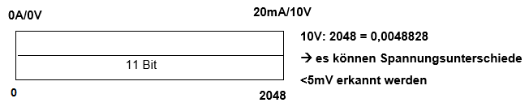

**10 V: 2048 = 0,0048828**

🡪 **Se pueden detectar diferencias <5 mV en la tensión**

11 bits

**2048**

**20 mA/10 V**

**0 A/0 V**

## Tipos de datos en SIMATIC S7-1500

En una SIMATIC S7-1500 hay un gran número de tipos de datos distintos, con los que se representan distintos formatos numéricos. A continuación se ofrece un listado de algunos tipos de datos elementales.

|  |  |  |  |
| --- | --- | --- | --- |
| **Tipo de datos** | **Tamaño (bits)** | **Rango** | **Ejemplo de entrada constante** |
| Bool | 1 | de 0 a 1 | TRUE, FALSE, O, 1 |
| Byte | 8 | de 16#00 a 16#FF | 16#12, 16#AB |
| Word | 16 | de 16#0000 a 16#FFFF | 16#ABCD, 16#0001 |
| DWord | 32 | de 16#00000000 a 16#FFFFFFFF | 16#02468ACE |
| Char | 8 | de 16#00 a 16#FF | "A", "r", "@" |
| Sint | 8 | de -128 a 127 | 123, -123 |
| **Int** | **16** | **de -32.768 a 32.767** | **123, -123** |
| Dint | 32 | de -2.147.483.648 a 2.147.483.647 | 123, -123 |
| USInt | 8 | de 0 a 255 | 123 |
| Ulnt | 16 | de 0 a 65.535 | 123 |
| UDInt | 32 | de 0 a 4.294.967.295 | 123 |
| **Real** | **32** | **de +/-1,18 x 10 -38 a +/-3,40 x 10 38** | **123,456, -3,4, -1,2E+12,  3,4E-3** |
| LReal | 64 | de +/-2,23 x 10 -308 a +/-1,79 x 10 308 | 12345.123456789  -1.2E+40 |
| Time | 32 | de T#-24d\_20h\_31 m\_23s\_648ms a T#24d\_20h\_31 m\_23s\_647ms  Se guarda como: de -2,147.483,648 ms a +2,147,483,647 ms | T#5m\_30s  5#-2d  T#1d\_2h\_15m\_30x\_45ms |
| String | Variable | de 0 a 254 caracteres en tamaño de bytes | "ABC" |

**Nota:** Para el procesamiento de los valores analógicos son muy importantes los tipos de datos "**INT**" y "**REAL**", ya que los valores analógicos leídos tienen formato de números enteros "**INT**" de 16 bits y para que el procesamiento posterior sea exacto, teniendo en cuenta los errores de redondeo de "**INT**", solo se consideran los números en coma flotante "**REAL**".

## Lectura/emisión de valores analógicos

Los valores analógicos se leen o se emiten como palabras en el PLC. El acceso a esas palabras se realiza, por ejemplo, mediante los operandos:

%IW 64 Palabra de entrada analógica 64

%QW 64 Palabra de salida analógica 64

Cada valor analógico ("channel" [canal]) tiene asignada una palabra de entrada o de salida. El formato es "**Int**", un número entero.

El direccionamiento de las palabras de entrada o salida se rige por el direccionamiento en la vista general de dispositivos. Por ejemplo:

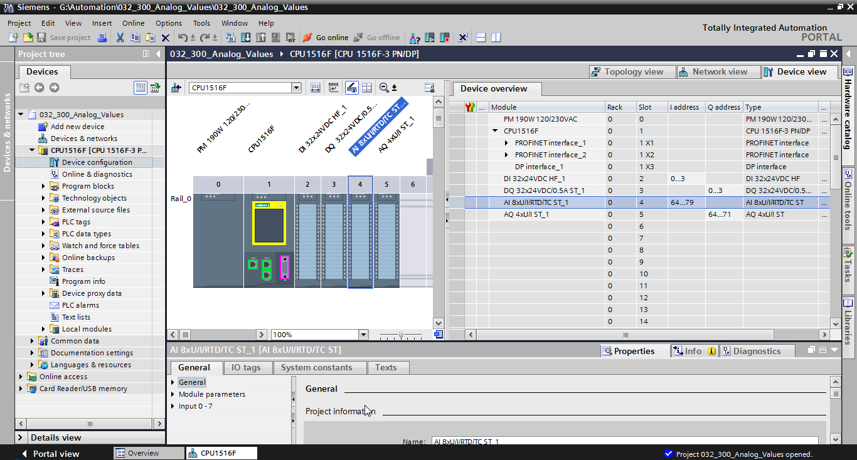

La dirección de la primera entrada analógica sería %IW 64, la de la segunda entrada analógica %IW 66, la de la tercera entrada analógica %IW68, la de la cuarta entrada analógica IW70, la de la quinta entrada analógica IW72, la de la sexta entrada analógica IW74, la de la séptima entrada analógica IW76 y la de la octava entrada analógica IW78.

La dirección de la primera salida analógica sería %QW 64, la de la segunda salida analógica %QW 66, la de la tercera salida analógica %QW68, la de la cuarta salida analógica QW70.

La transformación del valor analógico para su posterior procesamiento en el PLC es igual en las entradas y en las salidas analógicas.

Los rangos de valores digitalizados tienen el siguiente aspecto:

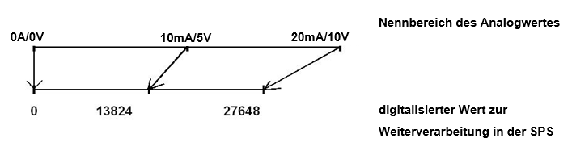

**Valor digitalizado para su posterior procesamiento en el PLC**

**Rango nominal del valor analógico**

**10 mA/5 V**

**0 A/0 V**

**27648**

**13824**

**20 mA/10 V**

A menudo estos valores digitalizados deben normalizarse con el correspondiente procesamiento posterior en el PLC.

## Normalización de valores analógicos

Si se dispone de un valor de entrada analógico en forma digitalizada dentro del rango   
+/-27648, este debe además normalizarse por regla general para que los valores numéricos coincidan con las magnitudes físicas en el proceso.

Del mismo modo, normalmente la salida analógica se realiza especificando un valor normalizado que posteriormente debe escalarse al valor de salida +/-27648.

En el TIA Portal se utilizan bloques preprogramados u operaciones aritméticas para la normalización y el escalado.

Para que estos se realicen con la mayor exactitud posible, para la normalización deben transformarse los valores al tipo de datos REAL, para minimizar los errores de redondeo.

# Tarea planteada

En este capítulo, el programa del capítulo "SCE\_ES\_032-300 IEC Timers and Counters" se ampliará con una función para el control analógico de la velocidad de una cinta.

# Planificación

La programación del control analógico de la velocidad de cinta se realiza en la función "MOTOR\_SPEEDCONTROL" [FC10] como ampliación del proyecto "SCE\_ES\_032-300 IEC Timers and Counters". Este proyecto debe desarchivarse para tras ello poder insertar la función. En el bloque de organización "Main" [OB1] se llama y conecta la función "MOTOR\_SPEEDCONTROL" [FC10]. El control del motor de la cinta debe modificarse a –Q3 (conveyor motor -M1 variable speed [motor de cinta -M1 velocidad variable]).

## Control analógico de la velocidad de una cinta

La especificación de velocidad debe realizarse en una entrada de la función "MOTOR\_SPEEDCONTROL" [FC10] en revoluciones por minuto (rango: +/-50 rpm). El tipo de datos es un número en coma flotante de 32 bits (Real).

En la función se comprobará en primer lugar la introducción correcta de la consigna de velocidad en el rango +/-50 rpm.

Si la consigna de velocidad se encuentra fuera del rango +/-50 rpm, se emitirá por la salida "Consigna de velocidad" el valor 0 con el tipo de datos número entero de 16 bits (Int). Se asigna el valor TRUE (1) al valor de devolución de la función (Ret\_Val).

Si la especificación de velocidad se encuentra dentro del rango +/-50 rpm, este valor se normalizará en primer lugar al rango 0…1 y a continuación se escalará a +/-27648 con el tipo de datos número entero de 16 bits (Int) para la salida como consigna de velocidad.

La salida se conecta con la señal -U1 (consigna de velocidad del motor en dos direcciones, +/-10 V corresponden a +/-50 rpm).

## Esquema tecnológico

Aquí se muestra el esquema tecnológico para la tarea.

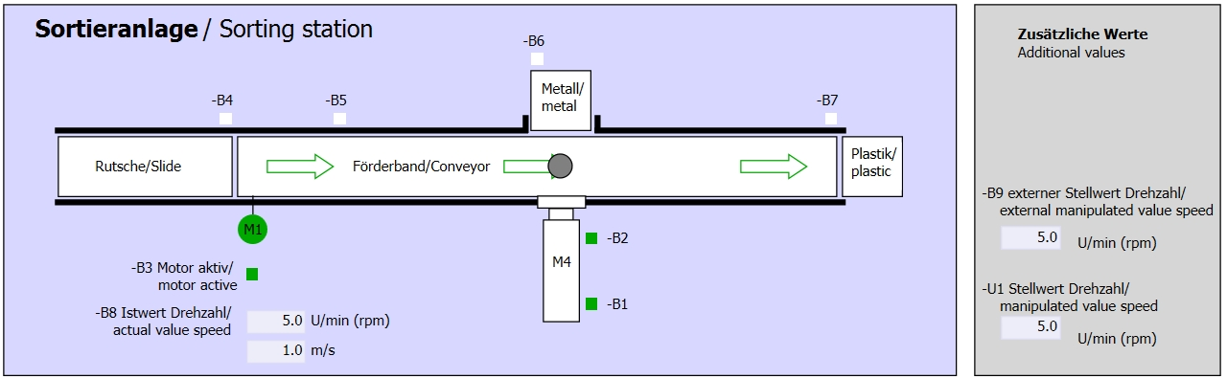

Figura 1: Esquema tecnológico

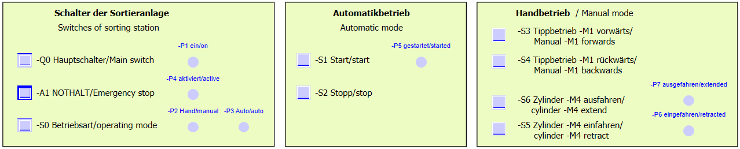

Figura 2: Panel de control

## Tabla de asignación

Para esta tarea se necesitan las siguientes señales como operandos globales.

|  |  |  |  |  |
| --- | --- | --- | --- | --- |
| **DI** | **Tipo** | **Identificación** | **Función** | **NC/NA** |
| I 0.0 | BOOL | -A1: | Aviso PARADA DE EMERGENCIA ok | NC |
| I 0.1 | BOOL | -K0 | Instalación "ON" | NA |
| I 0.2 | BOOL | -S0 | Interruptor selección de modo manual (0)/automático (1) | Manual = 0  Automático = 1 |
| I 0.3 | BOOL | -S1 | Pulsador inicio automático | NA |
| I 0.4 | BOOL | -S2 | Pulsador parada automática | NC |
| I 0.5 | BOOL | -B1 | Sensor cilindro-M4 introducido | NA |
| I 1.0 | BOOL | -B4 | Sensor deslizador ocupado | NA |
| I 1.3 | BOOL | -B7 | Sensor de pieza al final de la cinta | NA |

|  |  |  |  |  |
| --- | --- | --- | --- | --- |
| **DO** | **Tipo** | **Identificación** | **Función** |  |
| Q 0.2 | BOOL | -Q3 | Motor de cinta-M1 velocidad variable |  |
| QW 64 | BOOL | -U1 | Consigna de velocidad del motor en dos direcciones, +/-10 V corresponden a +/-50 rpm |  |

Leyenda de la lista de asignación

|  |  |
| --- | --- |
| DO | Salida digital |
| AO | Salida analógica |
| Q | Salida |

|  |  |
| --- | --- |
| DI | Entrada digital |
| AI | Entrada analógica |
| I | Entrada |
| NC | Contacto normalmente cerrado |
| NA | Contacto normalmente abierto |

# Instrucciones paso a paso estructuradas

A continuación se describe cómo realizar la planificación. Si ya está familiarizado con este tema, le bastará seguir los pasos numerados. De lo contrario, siga las instrucciones que encontrará a continuación.

## Desarchivación de un proyecto existente

* Antes de poder ampliar el proyecto "032-300 IEC Timers and Counters.zap13" del capítulo "SCE\_ES\_032-300 IEC Timers and Counters\_S7-1500", debemos desarchivarlo. Para desarchivar un proyecto existente, debemos escoger el fichero en cuestión en la vista del proyecto → Project (Proyecto)→ Retrieve (Desarchivar). Tras ello, confirme la selección con "Open" (Abrir).   
  ( → Project [Proyecto] → Retrieve [Desarchivar] → Select a .zap archive [Seleccionar un fichero .zap] → Open [Abrir])

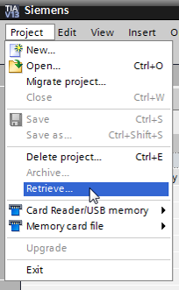

* A continuación podrá seleccionar la carpeta de destino en la que se guardará el proyecto desarchivado. Confirme la selección con "OK".   
  ( → Target directory [Carpeta de destino] → OK)
* Guarde el proyecto abierto con el nombre 032-500\_Analog Values\_S7-1500.   
  (→ Project [Proyecto] → Save as... [Guardar como] → 032-500\_Analog Values → Save [Guardar])

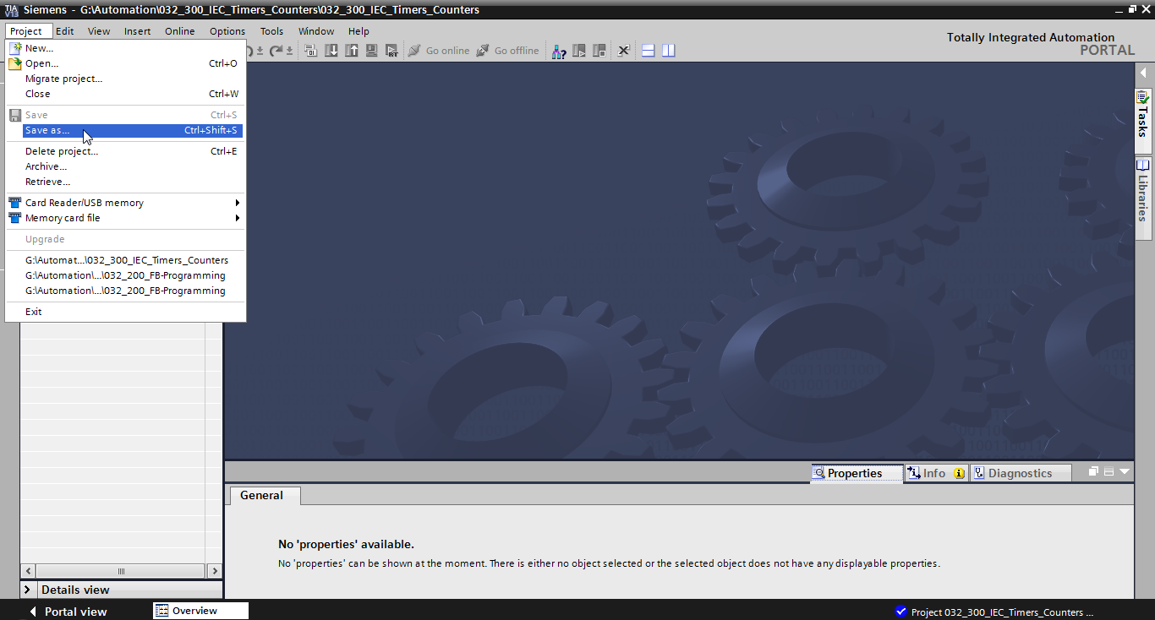

## Creación de la función "MOTOR\_SPEEDCONTROL"

* Seleccione la carpeta "Program blocks" (Bloques de programa) de su CPU 1516F-3 PN/DP y haga clic en "Add new block" (Agregar nuevo bloque) para crear una nueva función en ella.

( → CPU\_1516F [CPU 1516F-3 PN/DP] → Add new block [Agregar nuevo bloque])

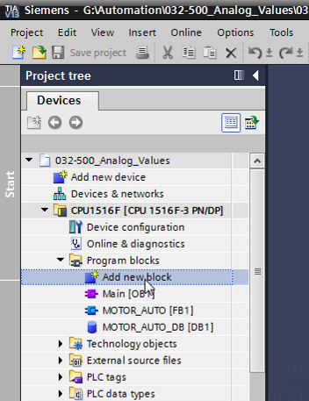

* En el cuadro de diálogo, seleccione  y asigne al nuevo bloque el nombre: "CONTROL\_VELOCIDAD\_MOTOR". Seleccione el lenguaje FUP y asigne manualmente el número 10. Active la casilla "Add new and open" (Agregar y abrir). Haga clic ahora en el botón "OK".

( → → Name: [Nombre] MOTOR\_SPEEDCONTROL → Language: [Lenguaje] FUP → Number: [Número] 10 manual →  Add new and open [Agregar y abrir] → OK)

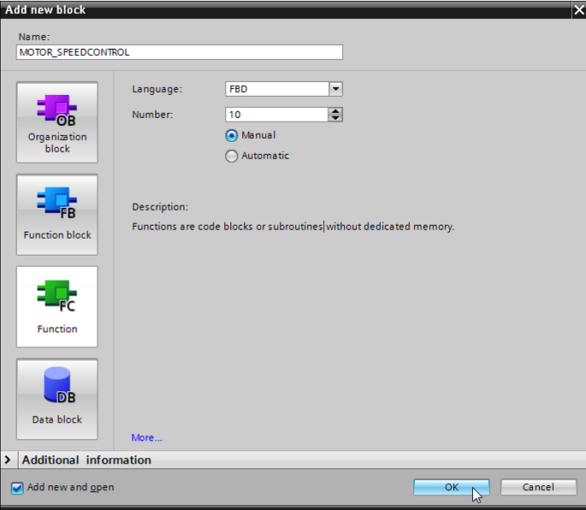Cree las variables locales que se muestran aquí con sus comentarios y cambie el tipo de datos de la variable "Return" de "Void" a "Bool".   
( → Bool)

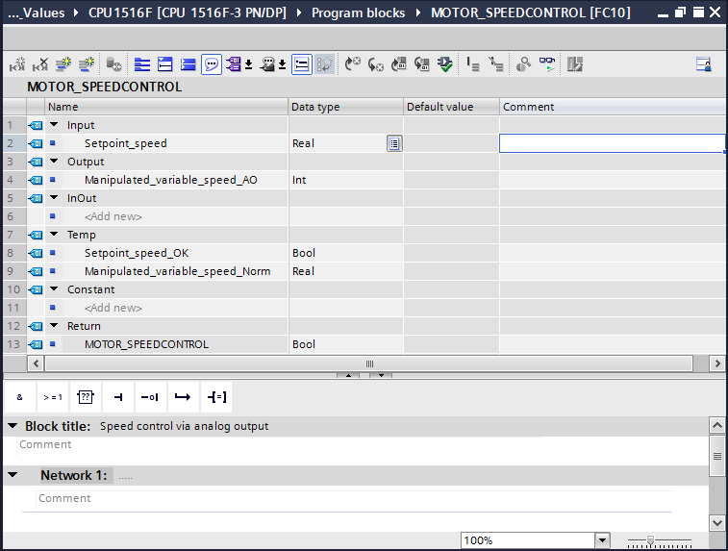

**Nota:** Asegúrese de usar los tipos de datos correctos.

* Introduzca en el primer segmento una asignación  y antes de ella un Y . Tras ello, arrastre desde las "Basic instructions" (Instrucciones simples) la "Comparator operation" (Comparación) "Less or equal" (Menor o igual) a la primera entrada de la  operación lógica Y.   
  ( →  →  → Basic instructions [Instrucciones simples] → Comparator operation [Comparación] → CMP<=)

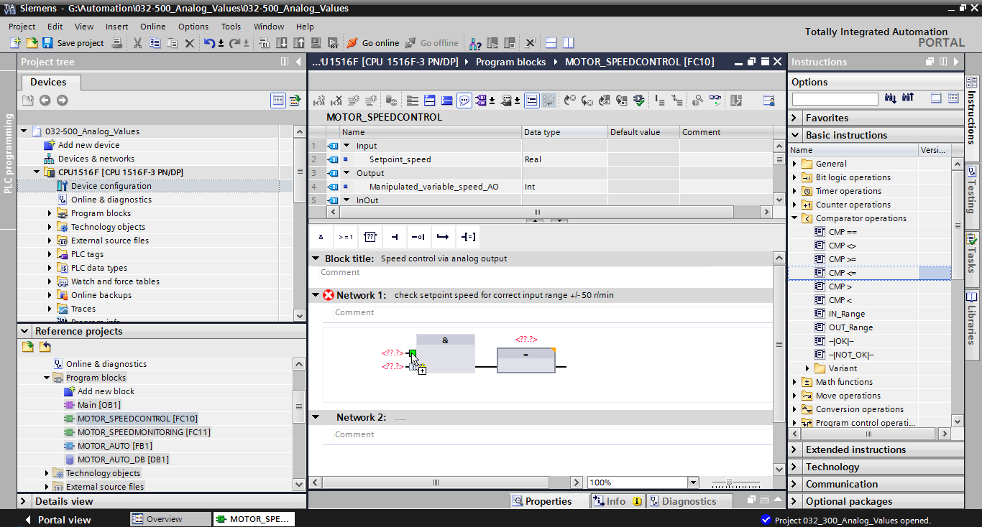Arrastre la "Comparator operation" (Comparación) "Greater or equal' (Mayor o igual) a la segunda entrada de la  operación lógica Y.   
( → Basic instructions [Instrucciones simples] → Comparator operation [Comparación] → CMP>=)

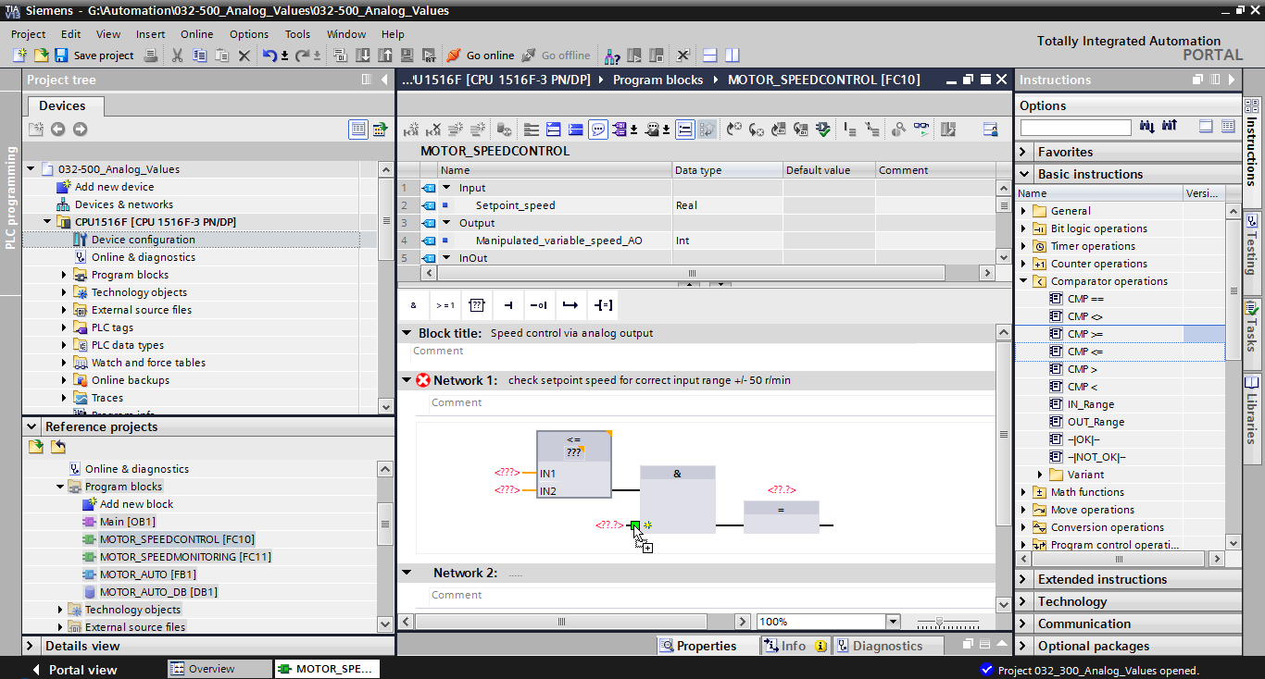

* Ahora, conecte los contactos del segmento 1, como se muestra aquí, con las constantes y las variables locales. Los tipos de datos de las comparaciones se ajustarán automáticamente a "Real".

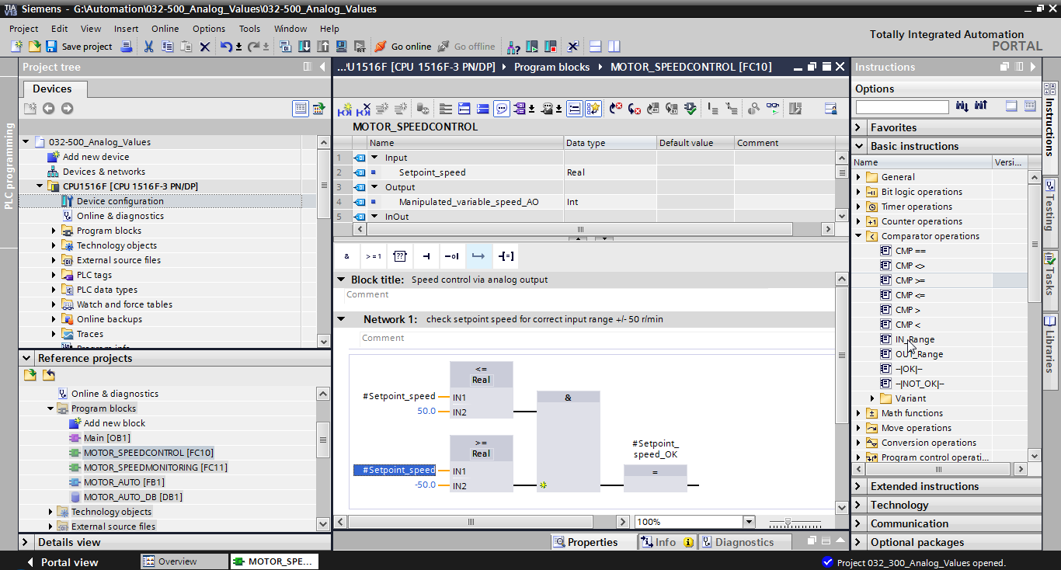

* En el segmento 2, arrastre la "Conversion operation" (Conversión) a "NORM\_X" para normalizar la consigna de velocidad de +/-50 rpm a +/-1.   
  ( → Basic instructions [Instrucciones simples] → Conversion operation [Conversión] → NORM\_X)

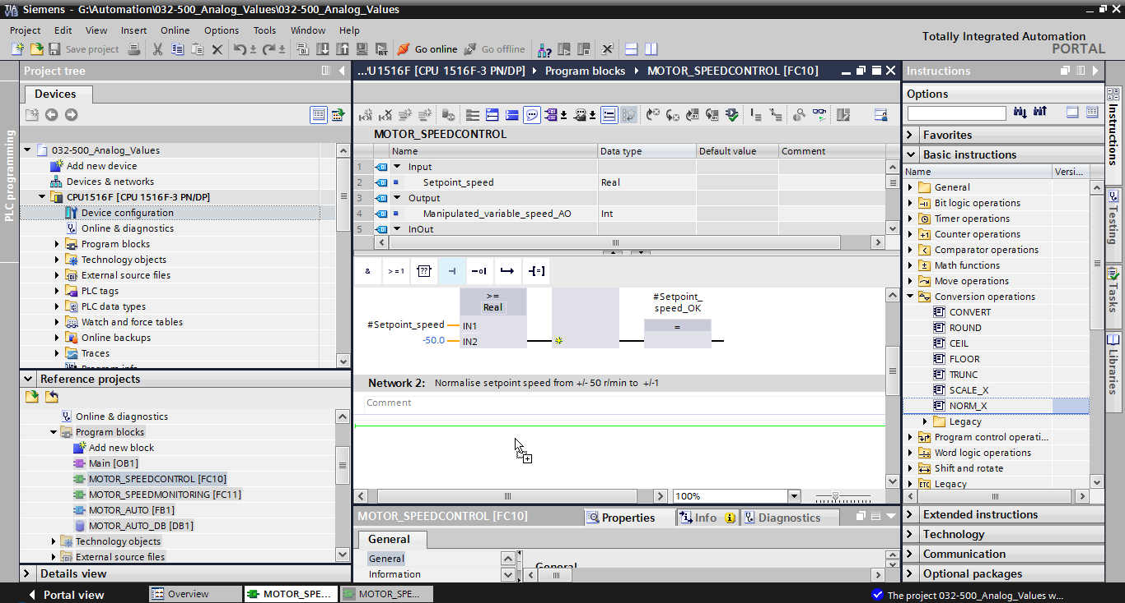

* Ahora, conecte los contactos del segmento 2, como se muestra aquí, con las constantes y las variables locales. Los tipos de datos de "NORM\_X" se cambiarán automáticamente a "Real".

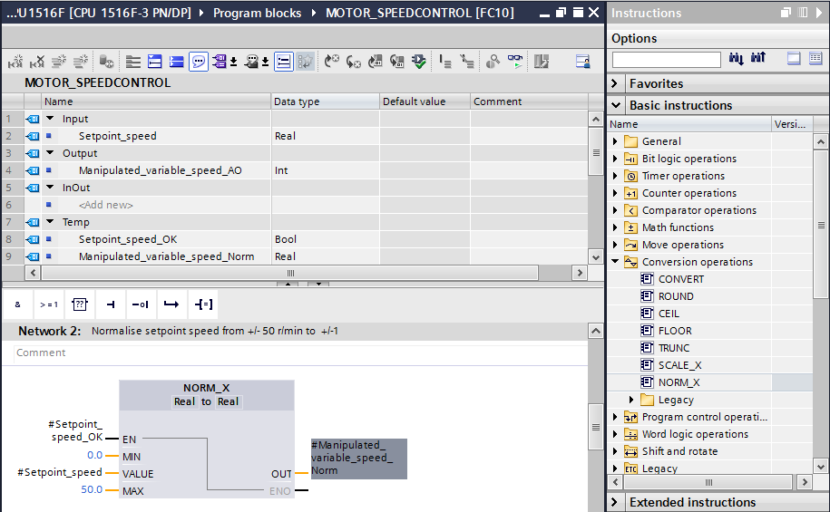

* Arrastre la "Conversion operation" (Conversión) "SCALE\_X" en el segmento 3 para escalar a +/-27648 la consigna de velocidad del +/-1 normalizado al rango de salida analógica.   
  ( → Basic instructions [Instrucciones simples] → Conversion operation [Conversión] → SCALE\_X)

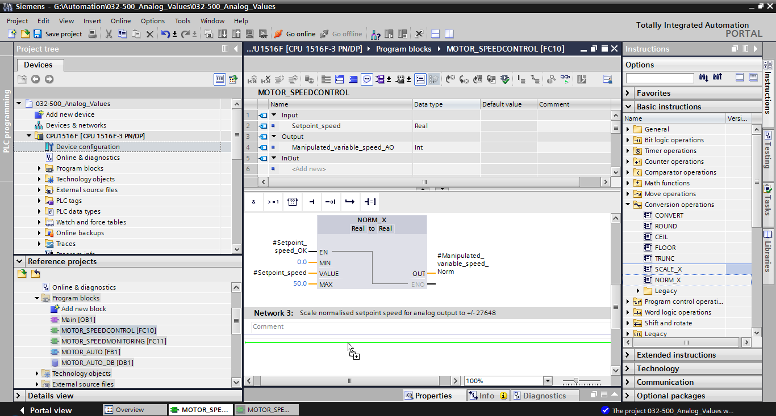

* Tras ello, conecte también los contactos del segmento 3, como se muestra aquí, con las constantes y las variables locales. Los tipos de datos de "SCALE\_X" se cambiarán automáticamente a "Real" o "Int".

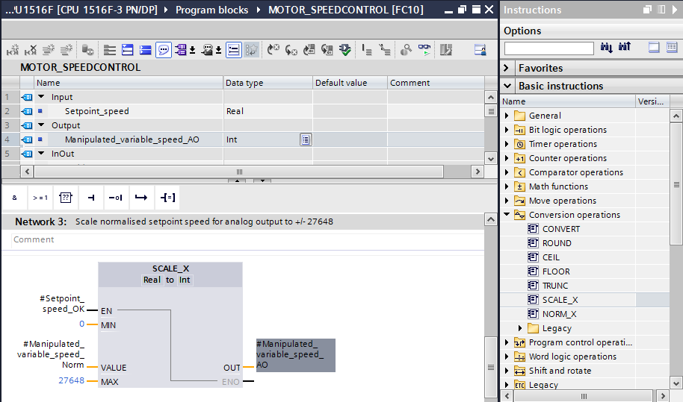

* Introduzca una asignación  en el cuarto segmento. Tras ello, arrastre desde la carpeta "Move operations" (Mover) de las "Basic instructions" (Instrucciones simples) el comando "Move" (Mover) delante de la asignación.   
  ( →  → Basic instructions [Instrucciones simples] → Move operations [Mover] → MOVE)

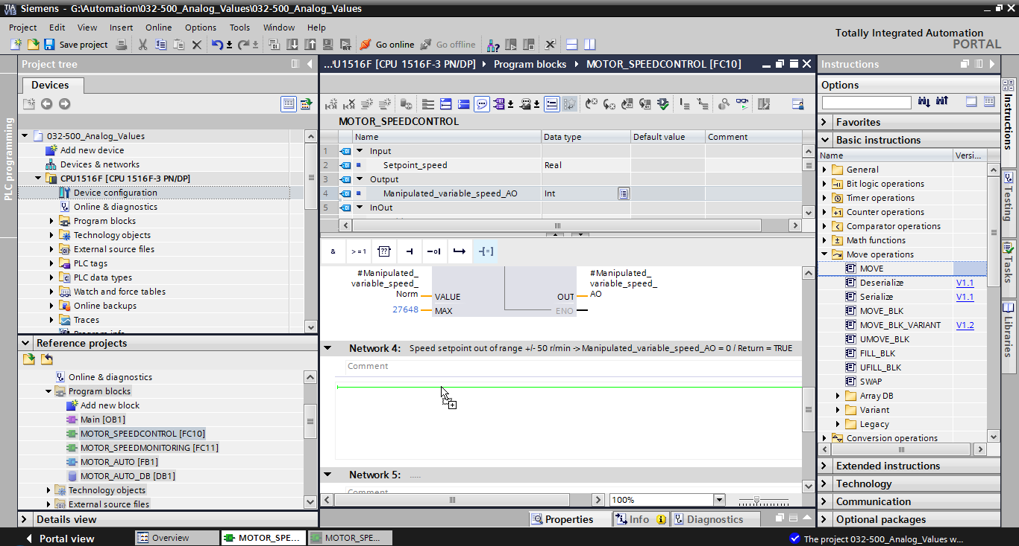

* Ahora, conecte los contactos del segmento 4, como se muestra aquí, con las constantes y las variables locales. Si la consigna de velocidad no se encuentra dentro del rango +/-50 rpm, se emitirá el valor "0" por la salida analógica y se asignará el valor TRUE al valor de devolución (Return) de la función "MOTOR\_SPEEDCONTROL".

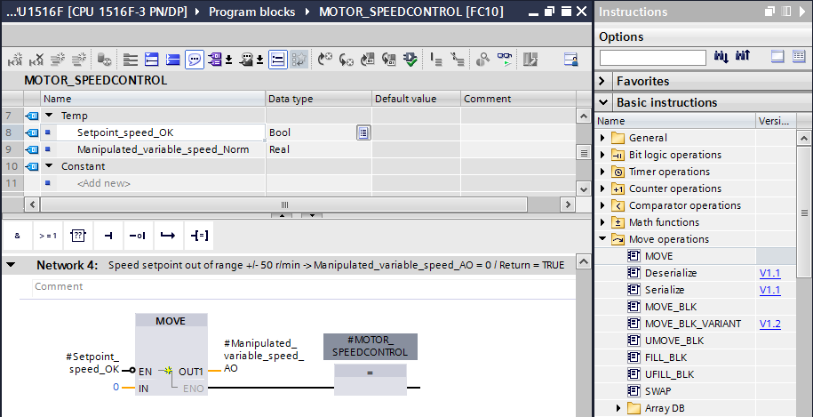

* No olvide hacer clic en SaveButton_project. A partir de ahora, la función lista para usar "MOTOR\_SPEEDCONTROL" [FC10] aparecerá en FUP.

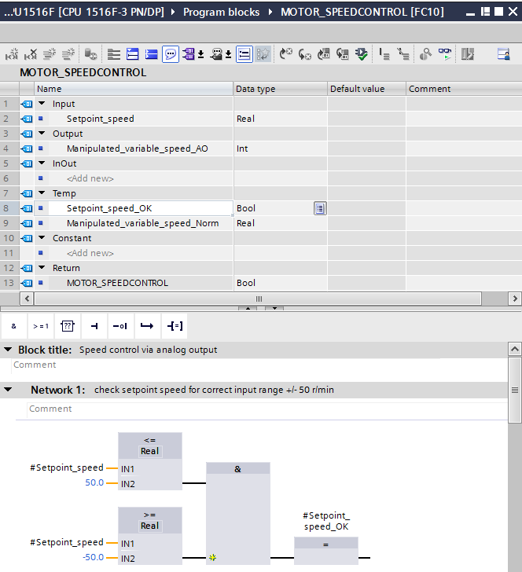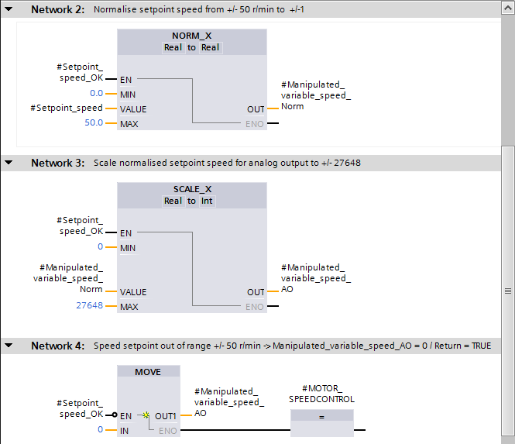

## Configuración del canal de salida analógica

* Abra la "Device configuration" (Configuración del dispositivo) haciendo doble clic.

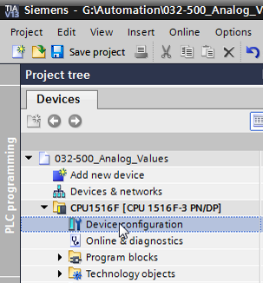

* Compruebe la configuración de direcciones y la configuración del canal de salida analógico 0.   
  ( → Q address: [Dirección Q]: 64…71 → Properties [Propiedades] → General → Output 0 - 3 [Salidas 0 - 3] → Outputs [Salidas]   
  → Channel 0 [Canal 0] → Output type: [Tipo de salida] Voltage [Tensión] → Output range: [Rango de salida] +/-10 V → Reaction to CPU STOP: [Reacción a STOP de la CPU] Shutdown [Desactivación])

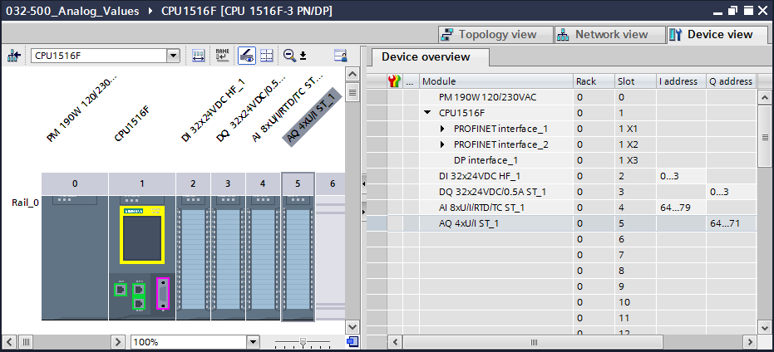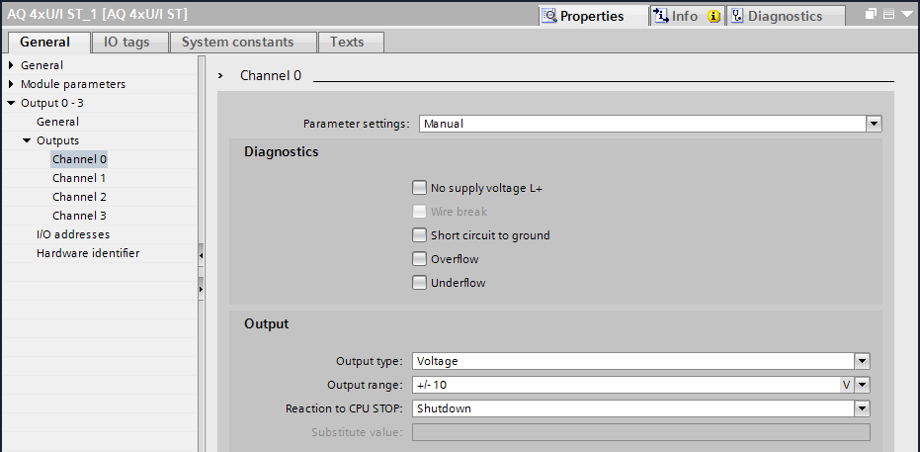Ampliación de la tabla de variables con señales analógicas

* Abra la tabla "Tag table\_sorting station" haciendo doble clic.

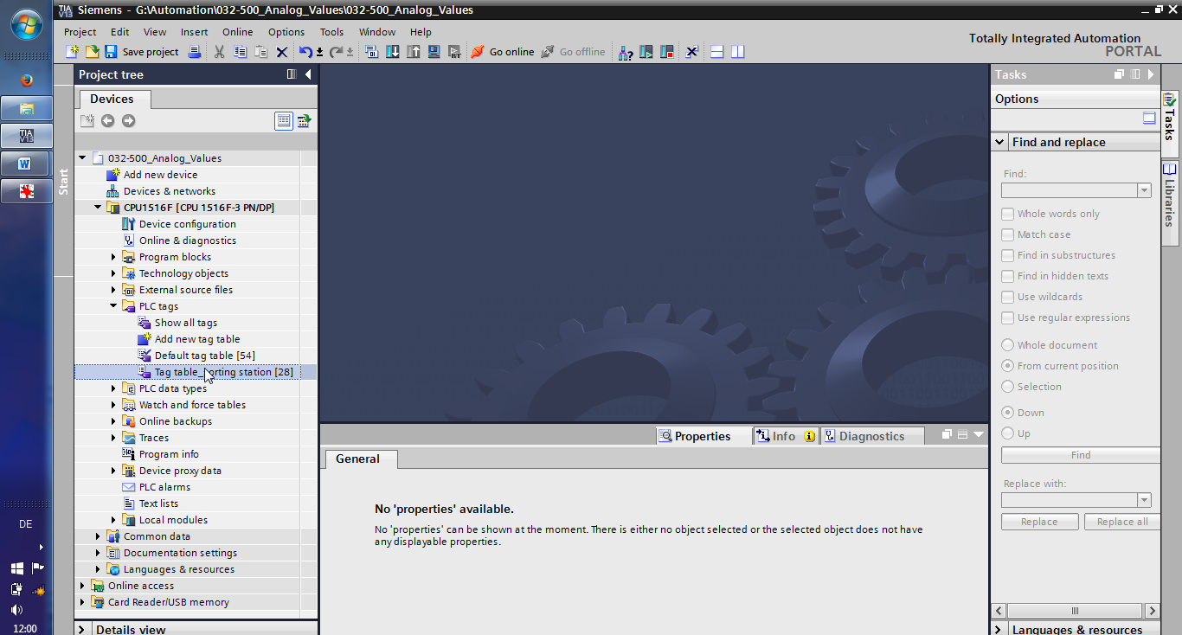

* Agregue a la tabla "Tag table\_sorting station" las variables globales para el procesamiento de valores analógicos. Puede agregar una entrada analógica –B8 y una salida analógica –U1.   
  ( → -U1 → %AW64 → -B8 → %EW64)

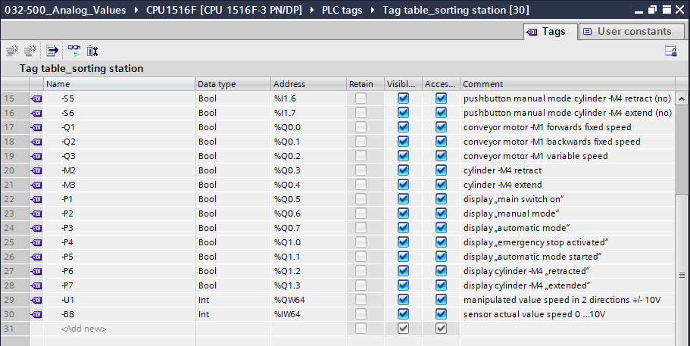

## Llamada del bloque en el bloque de organización

* Abra el bloque de organización "Main [OB1]" haciendo doble clic.

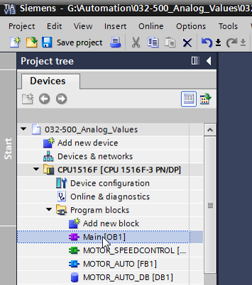

* Agregue a las variables locales del OB1 la variable temporal "Motor\_speed\_monitoring\_Ret\_Val". Esta variable es necesaria para poder conectar el valor de devolución de la función "MOTOR\_SPEEDCONTROL".   
  ( → Temp → Motor\_speed\_monitoring\_Ret\_Val → Bool)

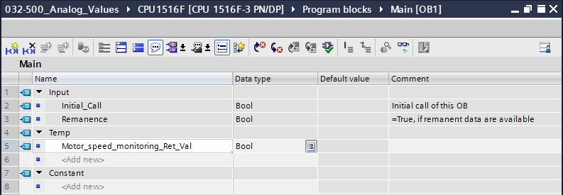

* Seleccione el título de bloque del OB1 y a continuación haga clic en  para insertar un nuevo segmento 1 antes de los otros segmentos.   
  ( → )

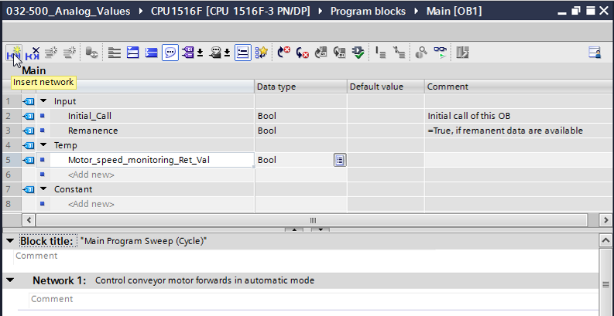

* Arrastre la función "MOTOR\_SPEEDCONTROL [FC10]" hasta la línea verde del segmento 1 mediante arrastrar y soltar.

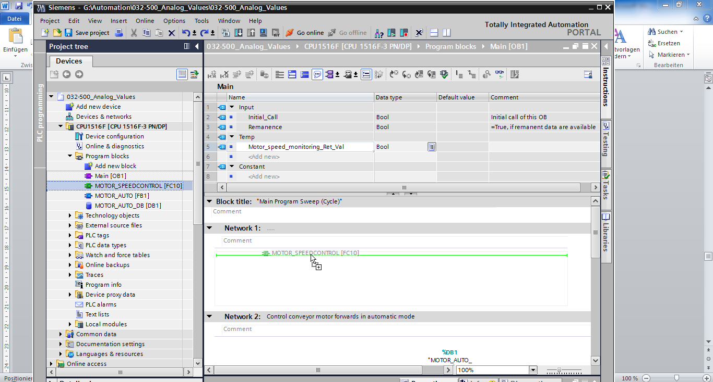

* Tras ello, vuelva a conectar también los contactos, como se muestra a continuación, con las constantes y las variables globales y locales.

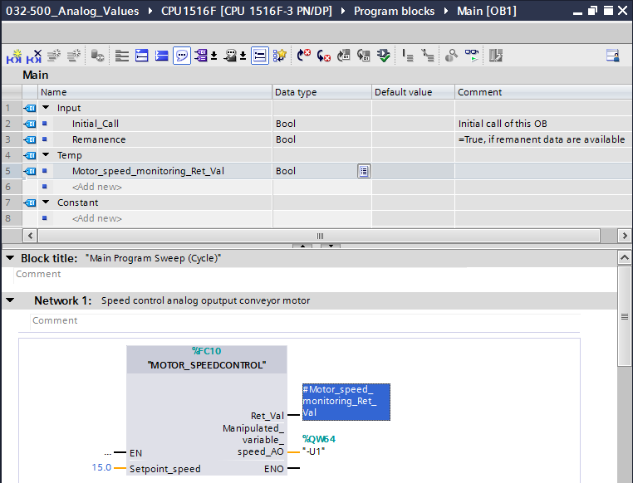

* En el segmento 2, cambie la conexión de la variable de salida "Conveyor\_motor\_automatic\_mode" a "-Q3" (Conveyor motor -M1 variable speed [motor de cinta –M1 velocidad variable]) para controlar el motor de la cinta de acuerdo con la especificación analógica de velocidad.   
  ( → -Q3)

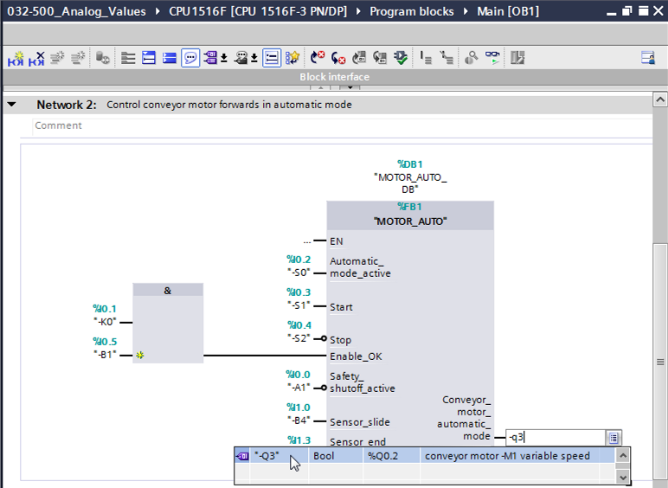Guardado y compilación del programa

* Para guardar el proyecto, seleccione en el menú el botón SaveButton_project. Para compilar todos los bloques, haga clic en la carpeta "Program blocks" (Bloques de programa) y seleccione en el menú el icono de compilación D:\00_DATA\SIEMENS\Unterlagen\08_Ausbildungsunterlage_TIA-Portal_R1502_dt\032-100 FC-Programmierung\pics\052.jpg.   
  ( →SaveButton_project → Program blocks [Bloques de programa] → D:\00_DATA\SIEMENS\Unterlagen\08_Ausbildungsunterlage_TIA-Portal_R1502_dt\032-100 FC-Programmierung\pics\052.jpg)

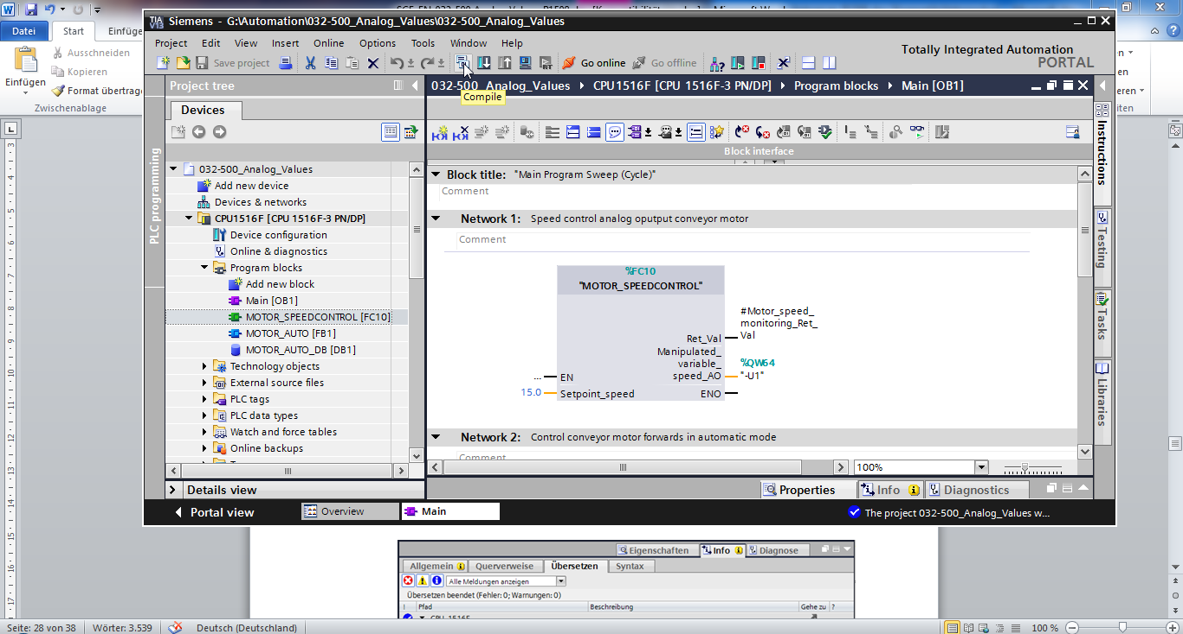

* Tras ello, en la sección "Info", "Compile" (Compilar) se mostrarán los bloques que se han podido compilar correctamente.

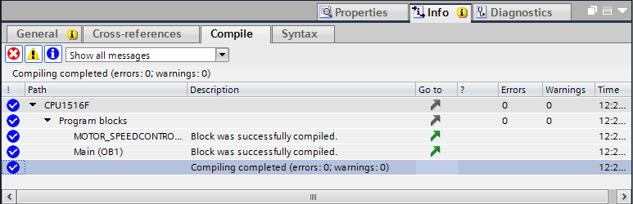

## Carga del programa

* Tras la compilación correcta, puede cargarse todo el controlador con el programa creado, incluida la configuración hardware, tal como se describe en los módulos anteriores.   
  ( → )

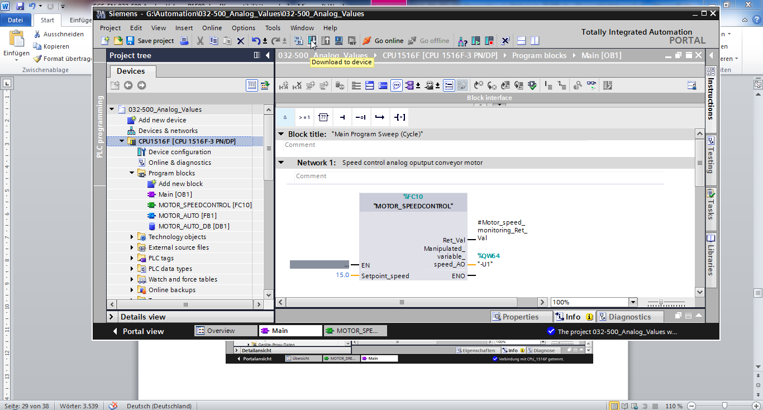

## Visualización de los bloques de programa

* Para visualizar el programa cargado, debe estar abierto el bloque en cuestión. A continuación puede activarse o desactivarse la visualización haciendo clic en el icono D:\00_DATA\SIEMENS\Unterlagen\08_Ausbildungsunterlage_TIA-Portal_R1502_dt\032-100 FC-Programmierung\pics\055b.jpg.   
  ( → Main [OB1] → D:\00_DATA\SIEMENS\Unterlagen\08_Ausbildungsunterlage_TIA-Portal_R1502_dt\032-100 FC-Programmierung\pics\055b.jpg)

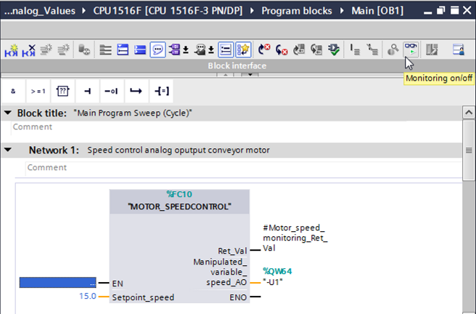

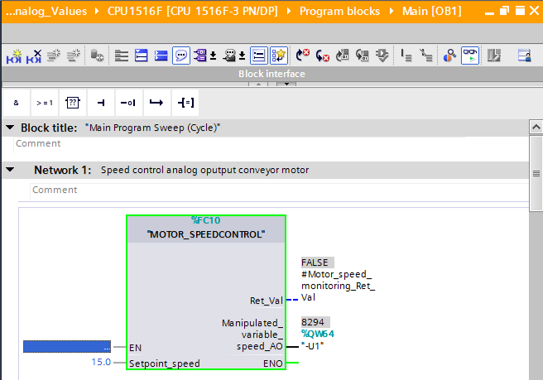

* La función "MOTOR\_SPEEDCONTROL [FC10]" llamada en el bloque de organización "Main [OB1]"·puede seleccionarse directamente para "Open and monitor" (Abrir y observar) haciendo clic en el botón derecho del ratón, a fin de visualizar el código de programa de la función.   
  ( → MOTOR\_SPEEDCONTROL [FC10] → Open and monitor [Abrir y observar])

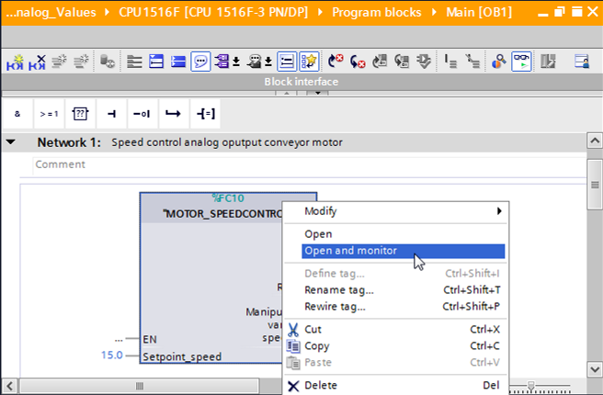

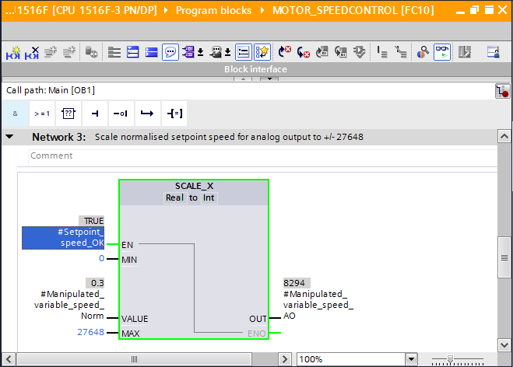

## Archivado del proyecto

* Finalmente, archivaremos el proyecto completo. Seleccione la opción → "'Archive ..." (Archivar) en la opción de menú → "Project" (Proyecto). Seleccione la carpeta en la que desee archivar el proyecto y guárdelo con el tipo de archivo "TIA Portal project archive" (Archivos de proyecto del TIA Portal).   
  ( → Project [Proyecto] → Archive [Archivar] → TIA Portal project archive [Archivos de proyecto del TIA Portal] → 032-500\_Analog Values... → Save [Guardar])

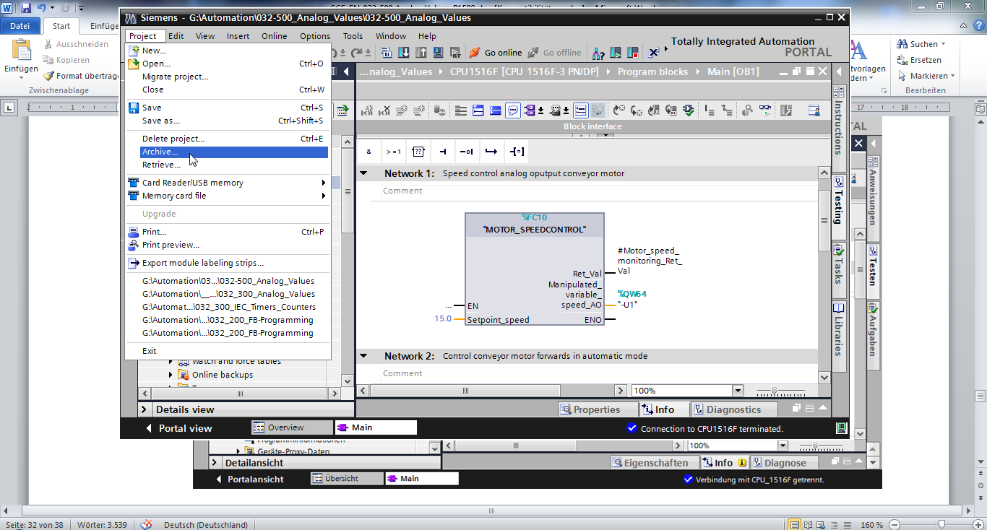

# Lista de comprobación

|  |  |  |
| --- | --- | --- |
| N.º | Descripción | Comprobado |
| 1 | Compilación correcta y sin avisos de error |  |
| 2 | Carga correcta y sin avisos de error |  |
| 3 | Conexión de la instalación (-K0 = 1)  Cilindro introducido/respuesta activada (-B1 = 1)  Parada de emergencia (-A1 = 1) no activada  Modo de operación AUTOMÁTICO (-S0 = 1)  Pulsador de parada automática no accionado (-S2 = 1)  Accionar brevemente el pulsador de arranque automático  (-S1 = 1)  Sensor deslizador ocupado, activado (-B4 = 1)  A continuación se conecta Motor de cinta -M1 velocidad variable (-Q3 = 1) y permanece activo.  La velocidad coincide con la consigna de velocidad dentro del rango +/-50 rpm |  |
| 4 | Sensor fin de cinta, activado (-B7 = 1) → -Q3 = 0; al cabo de 2 segundos, |  |
| 5 | accionar brevemente el pulsador Parada automática (-S2 = 0) → -Q3 = 0 |  |
| 6 | Activar PARADA DE EMERGENCIA (-A1 = 0) → -Q3 = 0 |  |
| 7 | Modo de operación Manual (-S0 = 0) → -Q3 = 0 |  |
| 8 | Desconectar la instalación (-K0 = 0) → -Q3 = 0 |  |
| 9 | Cilindro no introducido (-B1 = 0) → -Q3 = 0 |  |
| 10 | Proyecto archivado correctamente |  |

# Ejercicio

## Tarea planteada: ejercicio

En este ejercicio se creará adicionalmente la función "MOTOR\_SPEEDMONITORING" [FC11].

El valor real se emite como valor analógico en -B8 (sensor valor real velocidad del motor,   
+/-10 V corresponden a +/-50 rpm) y se consulta en una entrada de la función "MOTOR\_SPEEDMONITORING" [FC11]. El tipo de datos es número entero de 16 bits (Int).

En la función, este valor real de velocidad se normaliza en primer lugar al rango +/-1 como número en coma flotante de 32 bits (Real).

Tras ello, el valor real de velocidad normalizado se escala a revoluciones por minuto (rango: +/-50 rpm) como número en coma flotante de 32 bits (Real) y se emite por una salida.

Los cuatro valores límite siguientes pueden especificarse como números en coma flotante de 32 bits (Real) en las entradas de bloque, a fin de vigilarlos en la función:

Speed (Velocidad) > Motor\_speed\_monitoring\_error\_max (Límite de velocidad fallo máx.)

Speed (Velocidad) > Motor\_speed\_monitoring\_warning\_max (Límite de velocidad advertencia máx.)

Speed (Velocidad) < Motor\_speed\_monitoring\_warning\_min (Límite de velocidad advertencia mín.)

Speed (Velocidad) < Motor\_speed\_monitoring\_error\_min (Límite de velocidad fallo mín.)

Si se rebasa por exceso o por defecto un valor límite, se asigna el valor TRUE (1) al bit de salida correspondiente.

Si existe un fallo, se disparará la desconexión de protección del bloque de función "MOTOR\_AUTO" [FB1].

## Esquema tecnológico

Aquí se muestra el esquema tecnológico para la tarea.



Figura 3: Esquema tecnológico



Figura 4: Panel de mando

## Tabla de asignación

Para esta tarea se necesitan las siguientes señales como operandos globales.

|  |  |  |  |  |
| --- | --- | --- | --- | --- |
| **DI** | **Tipo** | **Identificación** | **Función** | **NC/NA** |
| I 0.0 | BOOL | -A1: | Aviso PARADA DE EMERGENCIA ok | NC |
| I 0.1 | BOOL | -K0 | Instalación "ON" | NA |
| I 0.2 | BOOL | -S0 | Interruptor selección de modo manual (0)/automático (1) | Manual = 0  Automático = 1 |
| I 0.3 | BOOL | -S1 | Pulsador inicio automático | NA |
| I 0.4 | BOOL | -S2 | Pulsador parada automática | NC |
| I 0.5 | BOOL | -B1 | Sensor cilindro-M4 introducido | NA |
| I 1.0 | BOOL | -B4 | Sensor deslizador ocupado | NA |
| I 1.3 | BOOL | -B7 | Sensor de pieza al final de la cinta | NA |
| EW64 | BOOL | -B8 | Sensor de valor real de velocidad del motor, +/-10 V corresponden a +/-50 rpm |  |

|  |  |  |  |  |
| --- | --- | --- | --- | --- |
| **DO** | **Tipo** | **Identificación** | **Función** |  |
| Q 0.2 | BOOL | -Q3 | Motor de cinta-M1 velocidad variable |  |
| QW 64 | BOOL | -U1 | Consigna de velocidad del motor en 2 direcciones, +/-10 V corresponden a +/-50 rpm |  |

Leyenda de la lista de asignación

|  |  |
| --- | --- |
| DO | Salida digital |
| AO | Salida analógica |
| Q | Salida |

|  |  |
| --- | --- |
| DI | Entrada digital |
| AI | Entrada analógica |
| I | Entrada |
| NC | Contacto normalmente cerrado |
| NA | Contacto normalmente abierto |

## Planificación

Ahora, planifique por su cuenta la implementación de la tarea.

## Lista de comprobación: ejercicio

|  |  |  |
| --- | --- | --- |
| N.º | Descripción | Comprobado |
| 1 | Compilación correcta y sin avisos de error |  |
| 2 | Carga correcta y sin avisos de error |  |
| 3 | Conexión de la instalación (-K0 = 1)  Cilindro introducido/respuesta activada (-B1 = 1)  Parada de emergencia (-A1 = 1) no activada  Modo de operación AUTOMÁTICO (-S0 = 1)  Pulsador de parada automática no accionado (-S2 = 1)  Accionar brevemente el pulsador de arranque automático  (-S1 = 1)  Sensor deslizador ocupado, activado (-B4 = 1)  A continuación se conecta Motor de cinta -M1 velocidad variable (-Q3 = 1) y permanece activo.  La velocidad coincide con la consigna de velocidad dentro del rango +/-50 rpm |  |
| 4 | Sensor fin de cinta, activado (-B7 = 1) → -Q3 = 0; al cabo de 2 segundos, |  |
| 5 | accionar brevemente el pulsador Parada automática (-S2 = 0) → -Q3 = 0 |  |
| 6 | Activar PARADA DE EMERGENCIA (-A1 = 0) → -Q3 = 0 |  |
| 7 | Modo de operación Manual (-S0 = 0) → -Q3 = 0 |  |
| 8 | Desconectar la instalación (-K0 = 0) → -Q3 = 0 |  |
| 9 | Cilindro no introducido (-B1 = 0) → -Q3 = 0 |  |
| 10 | Velocidad > Límite de velocidad fallo máx. → -Q3 = 0 |  |
| 11 | Velocidad < Límite de velocidad fallo mín. → -Q3 = 0 |  |
| 12 | Proyecto archivado correctamente |  |

# Información adicional

Si desea familiarizarse más con los materiales y profundizar su conocimiento, encontrará información adicional como, p. ej.: primeros pasos, vídeos, tutoriales, aplicaciones, manuales, guías de programación y versiones de prueba del software y el firmware, todo en el siguiente enlace:   
  
[www.siemens.com/sce/s7-1500](http://www.siemens.com/sce/s7-1500)